Выборка данных. Команда SELECT
Для получения данных из БД в MySQL применяется команда SELECT. В упрощенном виде она имеет следующий синтаксис:
Например, пусть ранее была создана таблица Products, и в нее добавлены некоторые начальные данные:
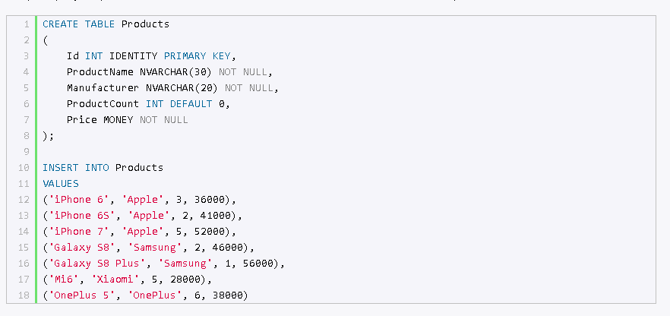
Получим все объекты из этой таблицы:
Символ звездочка * указывает, что нам надо получить все столбцы.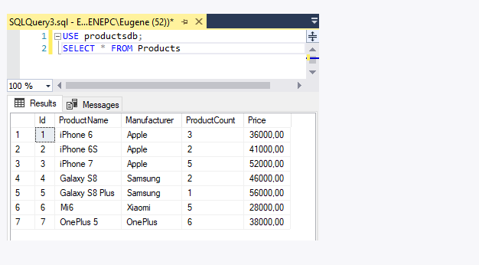
Получение всех столбцов с помощью символа звездочки * считается не очень хорошей практикой, так как, как правило, не все столбцы бывают нужны. И более оптимальный подход заключается в указании всех необходимых столбцов после слова SELECT. Исключение составляет тот случай, когда надо получить данные по абсолютно всем столбцам таблицы. Также использование символа * может быть предпочтительно в таких ситуациях, когда в точности не известны названия столбцов.

Если нам надо получить данные не по всем, а по каким-то конкретным столбцам, то тогда все эти спецификации столбцов перечисляются через запятую после SELECT:
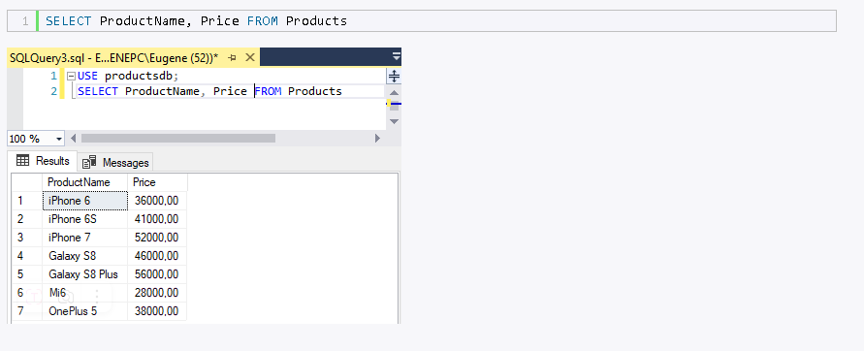
Спецификация столбца необязательно должна представлять его название. Это может быть любое выражение, например, результат арифметической операции. Так, выполним следующий запрос:
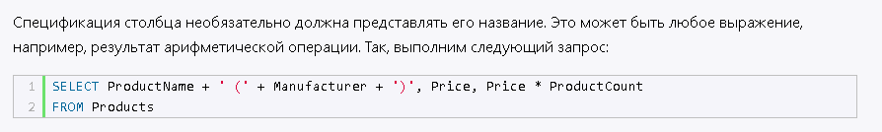
Здесь при выборке будут создаваться три столбца. Первый столбец представляет результат объединения двух столбцов ProductName и Manufacturer. Второй столбец - стандартный столбец Price. А третий столбец представляет значение столбца Price, умноженное на значение столбца ProductCount.

С помощью оператора AS можно изменить название выходного столбца или определить его псевдоним:
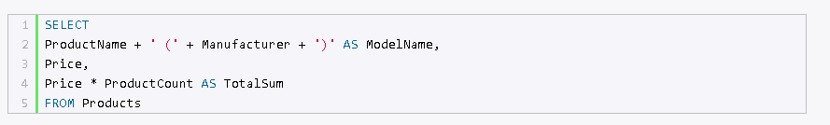
В данном случае результатом выборки являются данные по 3-м столбцам. Первый столбец ModelName объединяет столбцы ProductName и Manufacturere, второй представляет стандартный столбец Price. Третий столбец TotalSum хранит произведение столбцов ProductCount и Price. При этом, как в случае со столбцом Price, необязательно определять название результирующего столбца с помощью AS.
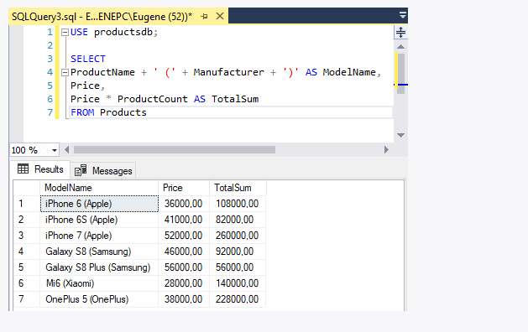

Фильтрация. WHERE
Для фильтрации в команде SELECT применяется оператор WHERE. После этого оператора ставится условие, которому должна соответствовать строка:
Если условие истинно, то строка попадает в результирующую выборку. В качестве можно использовать операции сравнения. Эти операции сравнивают два выражения. В T-SQL можно применять следующие операции сравнения:
- =: сравнение на равенство (в отличие от си-подобных языков в T-SQL для сравнения на равенство используется один знак равно)
- <>: сравнение на неравенство
- <: меньше чем
- >: больше чем
- !<: не меньше чем
- !>: не больше чем
- <=: меньше чем или равно
- >=: больше чем или равно
Например, найдем всех товары, производителем которых является компания Samsung:
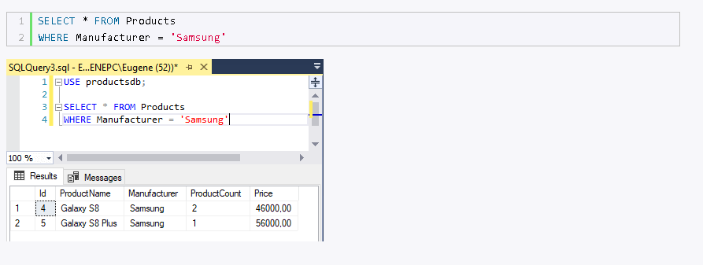
Стоит отметить, что в данном случае регистр не имеет значение, и мы могли бы использовать для поиска и строку "Samsung", и "SAMSUNG", и "samsung". Все эти варианты давали бы эквивалентный результат выборки.

Другой пример - найдем все товары, у которых цена больше 45000:

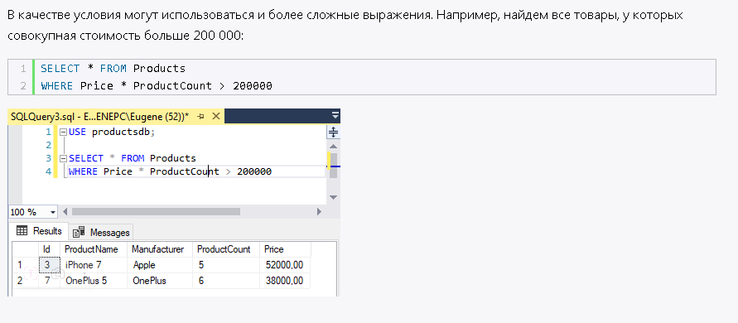
Операторы фильтрации
Для объединения нескольких условий в одно могут использоваться логические операторы. В T-SQL имеются следующие логические операторы:
AND: операция логического И. Она объединяет два выражения:
Только если оба этих выражения одновременно истинны, то и общее условие оператора AND также будет истинно. То есть если и первое условие истинно, и второе.
OR: операция логического ИЛИ. Она также объединяет два выражения:
Если хотя бы одно из этих выражений истинно, то общее условие оператора OR также будет истинно. То есть если или первое условие истинно, или второе.
NOT: операция логического отрицания. Если выражение в этой операции ложно, то общее условие истинно.
Например, выберем все товары, у которых производитель Samsung и одновременно цена больше 50000:
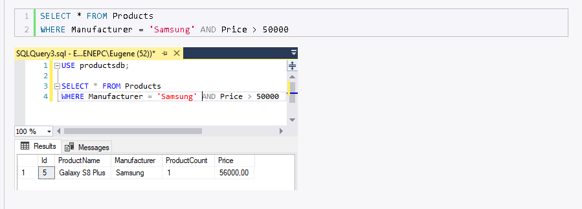
Теперь изменим оператор на OR. То есть выберем все товары, у которых либо производитель Samsung, либо цена больше 50000:
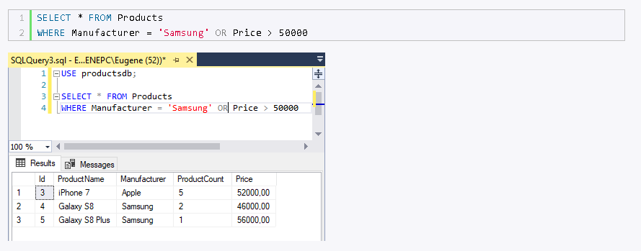
Применение оператора NOT - выберем все товары, у которых производитель не Samsung:
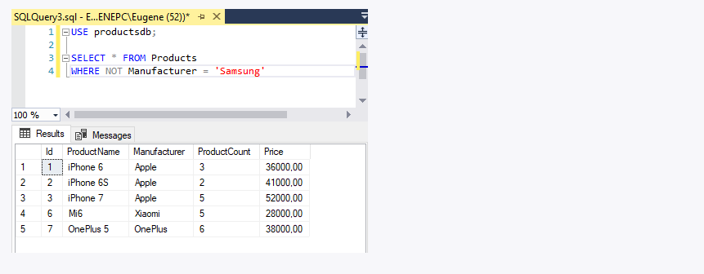
Но в большинстве случае вполне можно обойтись без оператора NOT. Так, в предыдущий пример мы можем переписать следующим образом:
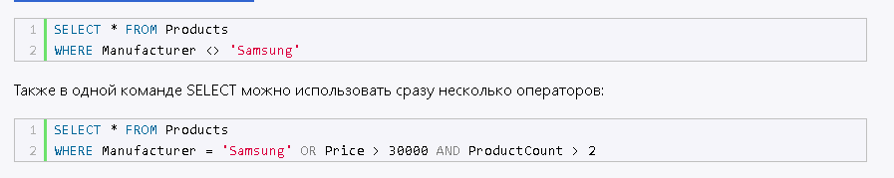
Так как оператор AND имеет более высокий приоритет, то сначала будет выполняться подвыражение Price > 30000 AND ProductCount > 2, и только потом оператор OR. То есть здесь выбираются товары, которыех на складе больше 2 и у которых одновременно цена больше 30000, либо те товары, производителем которых является Samsung.
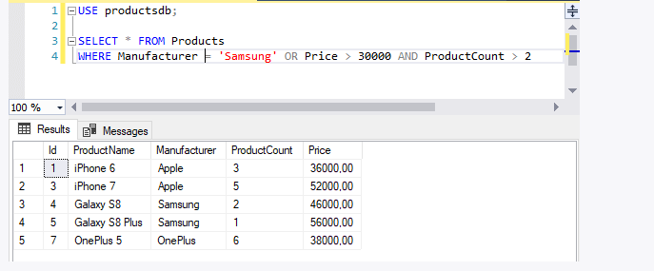
С помощью скобок мы также можем переопределить порядок операций:

